ДЕФЕКТОЛОГИЧЕСКОЕ ОБСЛЕДОВАНИЕ
- Класс
Перед тобой задания, которые нужно выполнить (без посторонней помощи). Для этого понадобится лист бумаги в клетку и ручка. Каждое задание обозначено цифрой, которую нужно указать и ответить на вопросы, письменно. Выполненную работу, нужно сфотографировать и прислать на электронную почту Ya.Irinaxaritonova@Yandex.ru
Успехов!
- Напиши свое имя, фамилию и класс.
- Ответь на вопросы:
1.Напиши фамилию и имя.
2.Когда у тебя день Рождения?
3.Сколько тебе лет?
4.Сколько тебе лет будет через 17 лет?
5.Каким ты себя представляешь, через 17 лет?
6.Как зовут твоих родителей.
7.Кем работают твои родители?
8.В каком городе ты живешь?
9.Назови свой домашний адрес.

- Посмотри на рисунок. Что ты видишь? Напиши на листе.

- Внимательно посмотри на рисунок. Запомни детали.

Закрой рисунок. Не подсматривай! Ответь на вопросы и запиши ответы.

- Сколько блюдец на рисунке?
- Сколько чашек на рисунке?
- Какой рисунок на чашках?
- Какая прическа у девочки?
- В какой руке полотенце?
- Какой рисунок на полотенце?
- Чем украшен фартук?
- Длинный или короткий рукав у кофточки?
9. Какая эмоция на лице девочки?
10. Есть ли челка у девочки?

- Сколько предметов ты видишь? Запиши цифру.
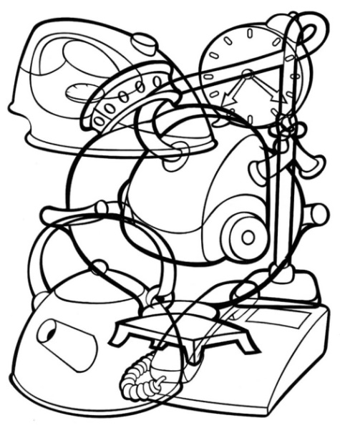

  - Сложи ВТОРЫЕ слоги и запиши новое слово
- еда свеча
- намочил горе

- Запомни слова:
Класс, парта, пенал, ручка, линейка, доска, рюкзак, дневник, карандаш, клей.

А теперь закрой слова и запиши то . что запомнил. Не подглядывай!

- Определи место расположения. Запиши на листке.
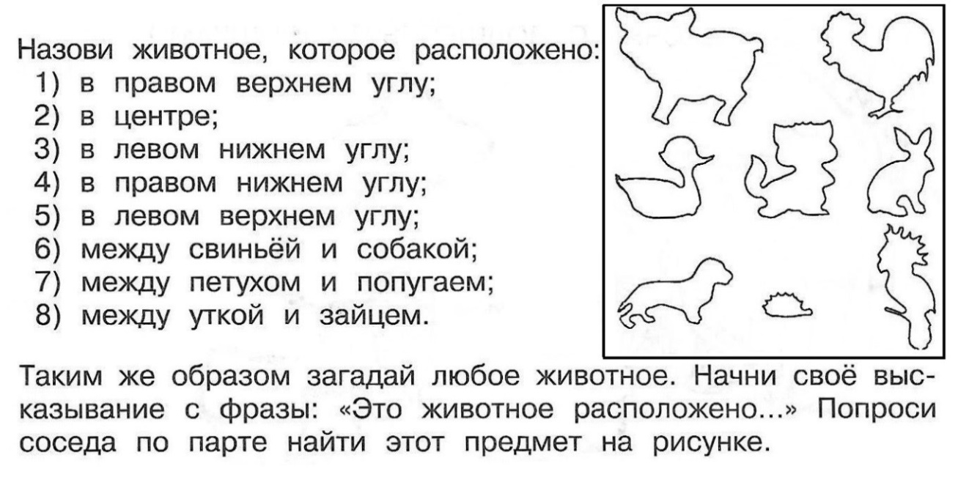

- Определи время. Запиши на листке.
- Какое сейчас время суток?___________________________________
- Что бывает раньше: обед или ужин?_____________________________
- Какое сейчас время года? ___________________________________
- Почему ты так считаешь?______________________________________
- Какие времена года ты знаешь?_________________________________
- Назови дни недели по порядку_________________________________
- Какой сегодня день недели?____________________________________
- Какой будет завтра?___________________________________________
- Какой был вчера?_____________________________________________
- Какой сейчас месяц?___________________________________________
- Какой будет?_________________________________________________
- Назови осенние месяцы________________________________________

- Прочитай рифмы и найди ошибки. Запиши их.
1.Хоть и добрый Дед Мороз,
Зимой щиплет нас за нос!

2.Нам всего февраль принёс –
Вьюгу, оттепель, мороз!

3.В декабре – то, между прочим,
День всегда короче ночи.

- Определи закономерность и дорисуй недостающий фрагмент.

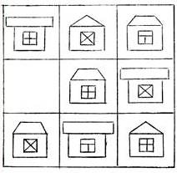

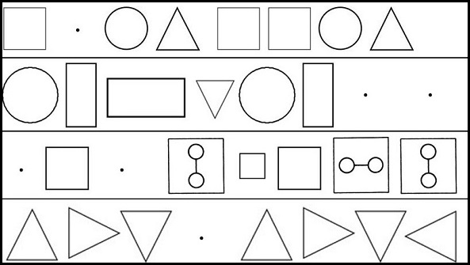

- Перерисуй, продолжи строчку.

- Срисуй по клеточкам
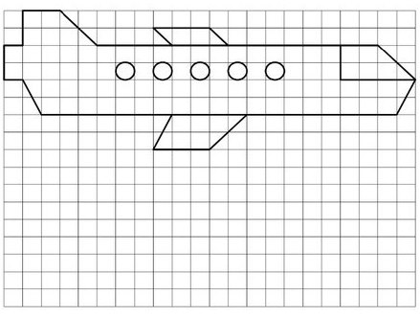

- Найди лишний предмет в каждой строчке
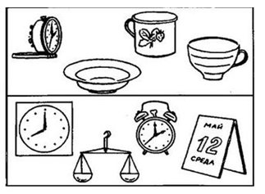

- Найди лишнее слово, запиши.
1.Слон, жираф, хобот, тигр
2.Береза, ветка, ствол, лист
3.Собака, котенок, кот, хомяк

- Назови одним словом:
1.Мяч, скакалка, гантели, ракетка
2.Дождь, снег, туман, роса
3.Чашка, тарелка, вилка, стакан.

- Расшифруй поговорку. Объясни её смысл.
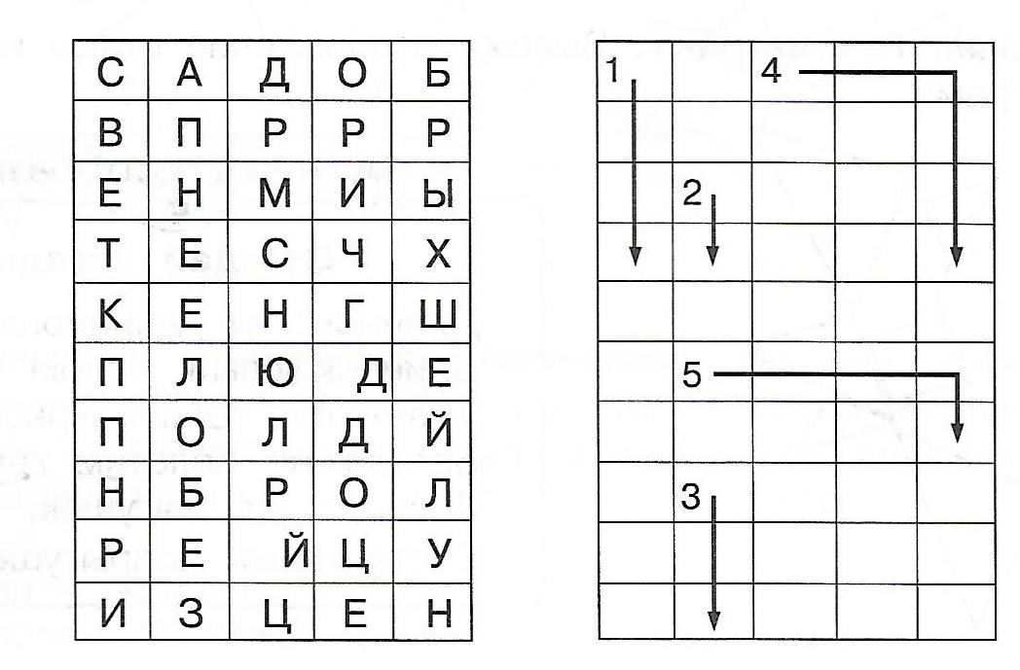
- Нарисуй рыбку. Раскрась тело сиреневым цветом, нижний плавник – оранжевым, верхний плавник – бордовым.

- Нарисуй рыбку из геометрических фигур. Используй ромб, полукруг, треугольник, овал.

- Прочитай рассказ и ответь на вопросы.

Плохо
Собака яростно лаяла, припадая на передние лапы. Прямо перед ней, прижавшись к забору, сидел маленький взъерошенный котёнок. Он широко раскрывал рот и жалобно мяукал. Неподалёку стояли два мальчика и ждали, что будет. В окно выглянула женщина и поспешно выбежала на крыльцо. Она отогнала собаку и сердито крикнула мальчикам:
— Как вам не стыдно!
— А что стыдно? Мы ничего не делали! — удивились мальчики.
— Вот это и плохо! — гневно ответила женщина.

- Почему рассказ называется «плохо»?

- Разбери слова по составу:
Раскрывал
Сердито
Маленький

- Выпиши пятое предложение. Подчеркни главные члены предложения, подпиши части речи.

- Выполни математические задания

1.Реши примеры и уравнения
а) 210 х 4 = | б) 840 : 4 =
в) 491 – 273 = б) 186 + 375 =

2.Реши задачу:
В пекарне из 21 кг муки испекли 7 тортов. Сколько килограммов муки необходимо, чтобы испечь 12 тортов?

- Ответь на вопросы:
- Чем ты сегодня занимался?
- Какое задание было самым интересным?
- Какое задание было самым сложным?

Спасибо за работу!

